МИНИСТЕРСТВО НАУКИ И ВЫСШЕГО ОБРАЗОВАНИЯ РФ ФЕДЕРАЛЬНОЕ ГОСУДАРСТВЕННОЕ БЮДЖЕТНОЕ ОБРАЗОВАТЕЛЬНОЕ УЧРЕЖДЕНИЕ ВЫСШЕГО ОБРАЗОВАНИЯ «РЯЗАНСКИЙ ГОСУДАРСТВЕННЫЙ РАДИОТЕХНИЧЕСКИЙ УНИВЕРСИТЕТ ИМ. В.Ф.УТКИНА

Кафедра АСУ

Практическое занятие по дисциплине
«Теория информационных процессов и систем»
Тема: представление сложных сигналов тригонометрическими базисными функциями

Выполнил:
ст. гр. №535
Фомин А.С.
Проверил: Михеев А.А.
Рязань, 2025
Запишем исходные данные:
Постоянная составляющая
Uо = 0 – отсутствует
Число базисных функций
K = 12
Номера базисных функций
k = 0..K-1
Частота первой гармоники
F1= 1 Гц (январь)
Составляющие сигнала
1-я, 3-я, 5-я, 7-я, 9-я, 11-я гармоники (буква А)
Частоты им соответствующие – F1, 3F1, 5F1, 7F1, 9F1, 11F1
Uk=1/k для k-й гармоники, значит
U1= 1
U3= 1/3
U5= 1/5
U7= 1/7
U9= 1/9
U11= 1/11

Опишем базисные функции
Чтобы описать базисные функции используем пакет MathCad, куда перенесем исходные данные, используем формулы и построим систему графиков сигнала -синусоиды и косинусоиды (рис. 1)
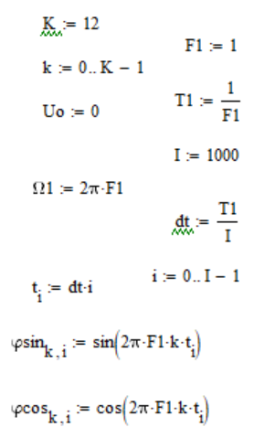Рис. 1 где:
F1- частота первой базисной функции
T1- период первой базисной функции
Ω1- круговая частота
I - число отсчётов
i - номера отсчётов
K - число базисных функций
k - номер базисной функции
dt - дискретная составляющая для времени
ti- время

Построим графики базисных функций под нечетными номерами (1,3,5,7,9,11)
График первой базисной функции (рис. 2):
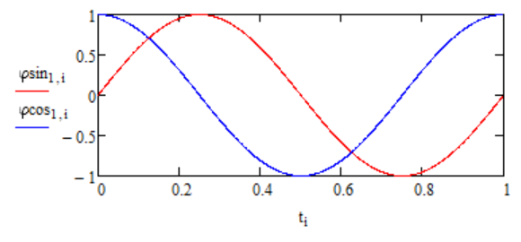Рис. 2
График третьей базисной функции (рис. 3):
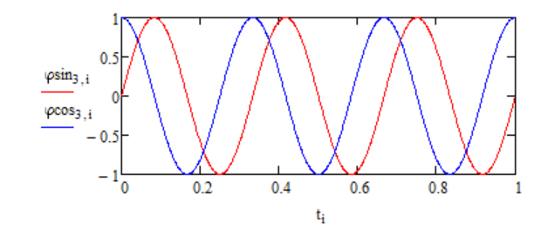рис. 3
График пятой базисной функции (рис. 4):
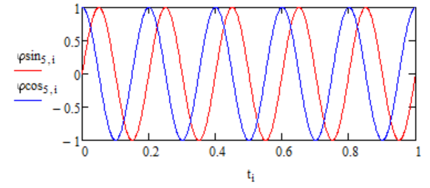 рис. 4
График седьмой базисной функции (рис. 5):
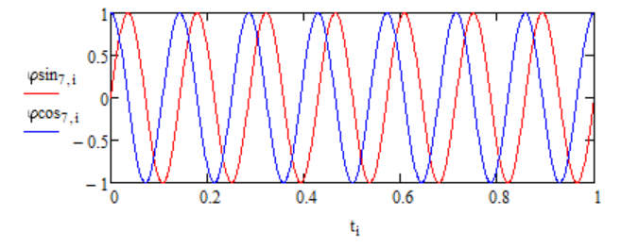рис. 5
График девятой базисной функции (рис. 6):
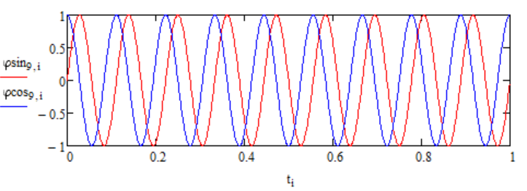рис. 6
График одиннадцатой базисной функции (рис. 7):
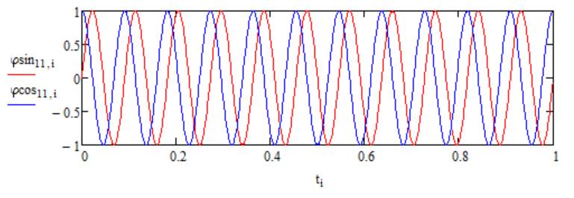рис. 7
Распишем гармоники сигнала
1 гармоника сигнала U_{1i}=U 1∗sin( 1Ω₁t _{i})
3 гармоника сигнала U_{3i}=U 3∗sin( 3Ω₁t_{i})
5 гармоника сигнала U_{5i}=U 5∗sin (5Ω₁t_{i})
7 гармоника сигнала U_{7i}=U 7∗sin (7Ω1ti)
9 гармоника сигнала U_{9i}=U 9∗sin(9Ω₁t_{i} )
11 гармоника сигнала U_{11i}=U 11∗sin (11Ω₁t_{i})

Представим исследуемый сигнала в виде суммы гармоник и построим график описывающий сигнал (рис. 8):
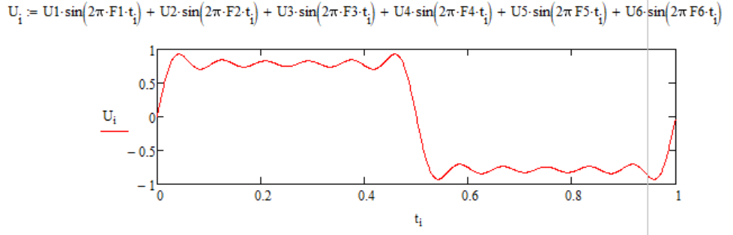рис. 8

Найдем коэффициенты ak и bk (рис. 9):
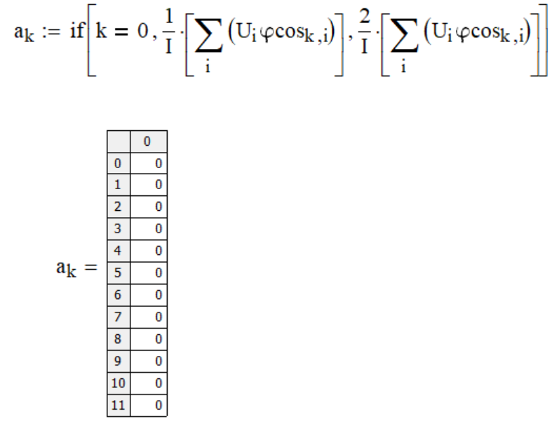
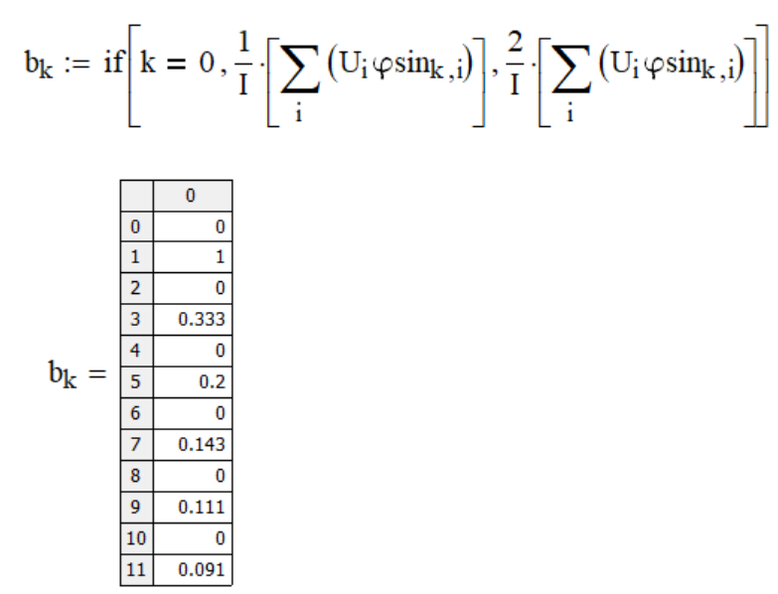рис. 9
Вычислим модули спектральных коэффициентов Ak (рис. 10):
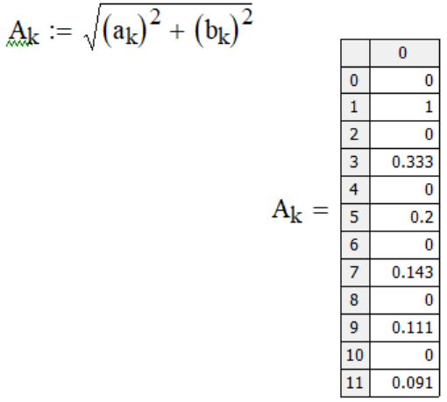 рис. 10

Построим график спектра сигнала (рис. 11):
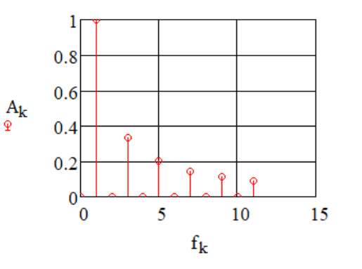рис. 11
Вычислим дискретную составляющую частоты fk по формуле (рис. 12):
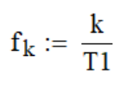рис. 12
При помощи графика были получены спектральные составляющие отличные от нуля функций частоты которых совпадают с частотами гармоник
Построим график спектра сигнала и определим модули Ak – спектральных коэффициентов при помощи CFFT - функции встроенной в пакет MathCad (рис. 13)
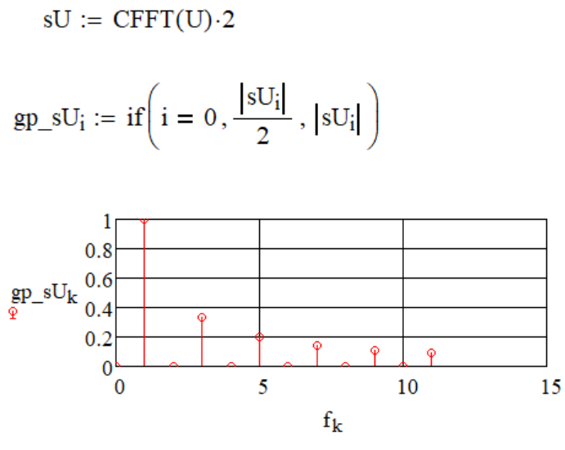 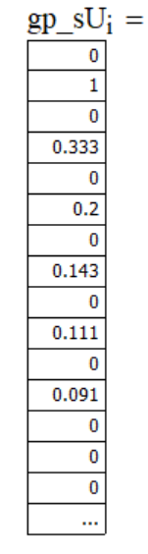рис. 13
По итогам проделанной работы и сравнения графиков полученных в ее результате можно сделать вывод о том, что в вычислениях при помощи базисных тригонометрических функций получается высокоточный результат

